

Factures Clients
Un exemple: Un centre médical, appelé Ami CHC, envoie un ordre écrite à votre établissement. Ils visiteront les ménages d'un village voisin et voudront apporter du matériel médical avec eux.
Le client est Ami CHC.
Ils ont commandé:
- Amoxicilline 500mg comprimés x 11
- Paracétamol 500mg comprimés x 100
- Diazepam 5mg/ml (ampoule 2ml) injections x 50
Créons une facture client…

Cliquez sur Factures Client
L'onglet Facture Client affichera une liste de factures. Si vous n'avez pas fini de travailler sur une facture et que vous ne l'avez pas encore confirmée, vous pouvez cliquer dessus maintenant pour la consulter et continuer à travailler dessus.
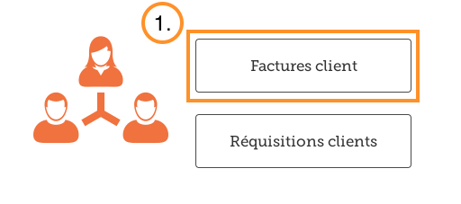

Pour créer une nouvelle facture client
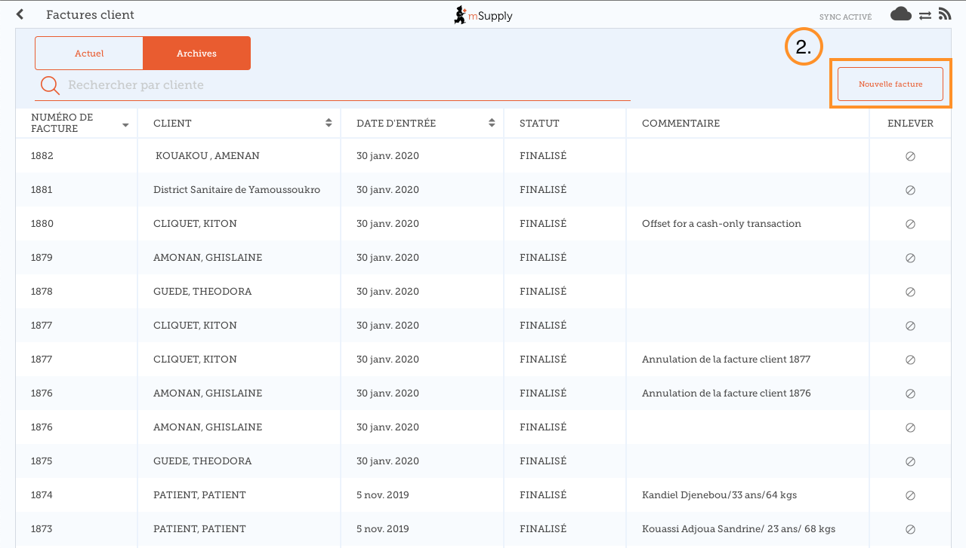
Cliquez sur Nouvelle Facture
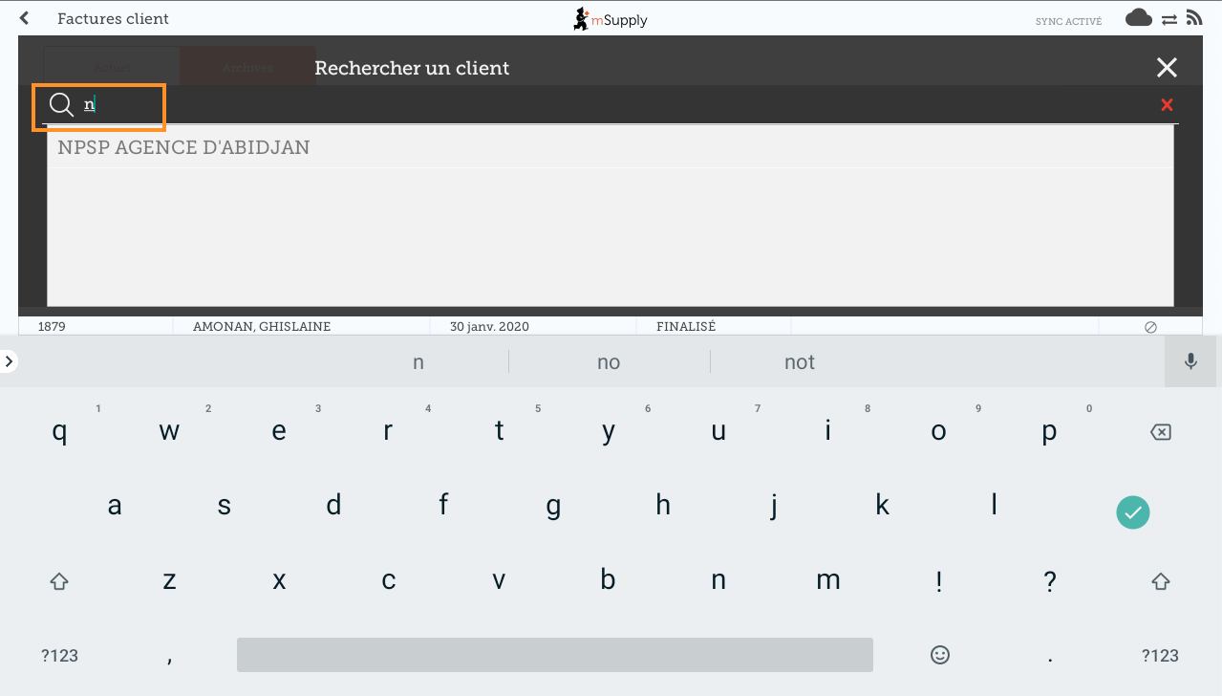
Ajouter le nom du client

Ajouter des articles à la facture client
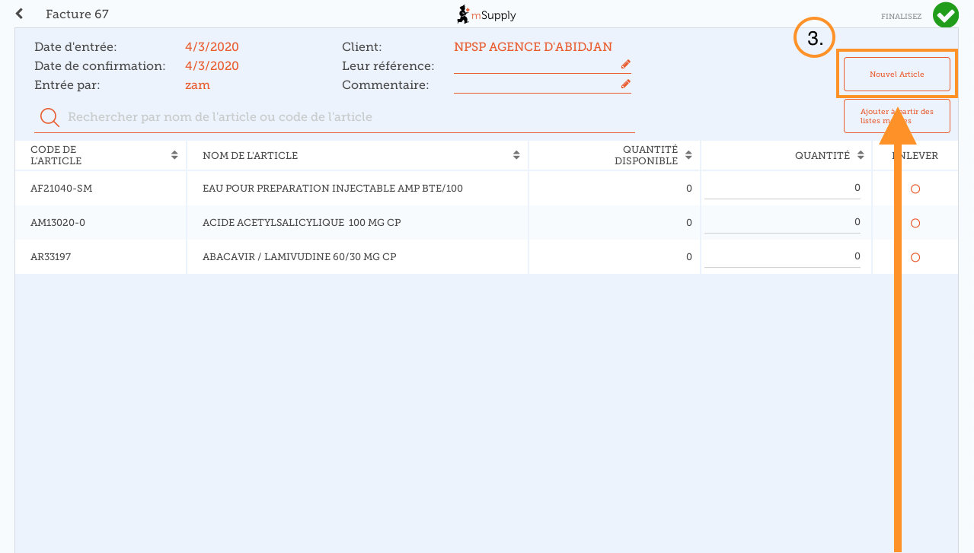
Vous pouvez ajouter des articles à la facture client un par un. Pour ce faire, cliquez sur Nouvel Article.
Si vous avez beaucoup d’articles à ajouter à la facture, il peut être lent de les ajouter un à un. Pour ajouter plusieurs articles à la fois, cliquez sur Ajouter à partir de la Liste Maître.
Ici, vous pouvez voir que nous avons complété cette facture en ajoutant les 3 articles dont nous avons besoin.

Lorsque vous avez terminé...
Cliquez sur le bouton Finaliser en haut, puis Confirmer.

Qu'est-ce qu'une Liste Maître?
La Master List est la liste de tous les articles disponibles dans votre établissement. La liste est établie par votre fournisseur et / ou le ministère de la Santé.
Précédente: Commencer | Suivante: Réquisitions clients

